ЦЕЛЬ РАБОТЫ
Изучение принципа действия и конструкции деформационных чувствительных элементов; поверка трубчатого (пружинного) манометра с помощью грузопоршневого манометра.
1 КРАТКОЕ ОПИСАНИЕ И ПРИНЦИП ДЕЙСТВИЯ ТРУБЧАТОГО МАНОМЕТРА
Наиболее распространёнными средствами измерения давления являются манометры. В качестве упругих чувствительных элементов в приборах давления используются мембраны, мембранные коробки, сильфоны и трубчатые пружины. Тонкостенные пружины Бурдона применяют для измерения избыточного давления до 60 кгс/см² (6 МПа), толстостенные пружины овального сечения – до 200–1600 кгс/см².
Основным элементом пружинного манометра является изогнутая полая трубчатая пружина плоской формы (рисунок 1). Один её конец, в который поступает измеряемое давление, закреплён неподвижно в держателе, второй (закрытый) может перемещаться. Под действием избыточного давления пружина разгибается: свободный конец перемещается и через тягу 4 поворачивает ось с зубьями 5, а вместе с ней и стрелку 7, которая показывает значение давления.
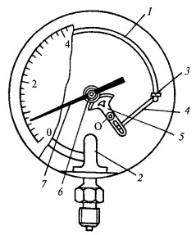
Рисунок 1 – Конструкция пружинного манометра: 1 – трубчатая пружина; 2 – держатель; 3 – хомутик; 4 – тяга; 5 – ось с зубьями; 6 – винт; 7 – стрелка
Основной недостаток пружинных манометров – непостоянство показаний из-за остаточных деформаций упругого элемента, накапливающихся со временем, поэтому они поверяются чаще, чем жидкостные. Поверка заключается в сравнении показаний поверяемого прибора P_{изм} с показаниями образцового P_{дейст}. Для поверки манометров среднего и высокого давления применяются грузопоршневые манометры (рисунок 2).
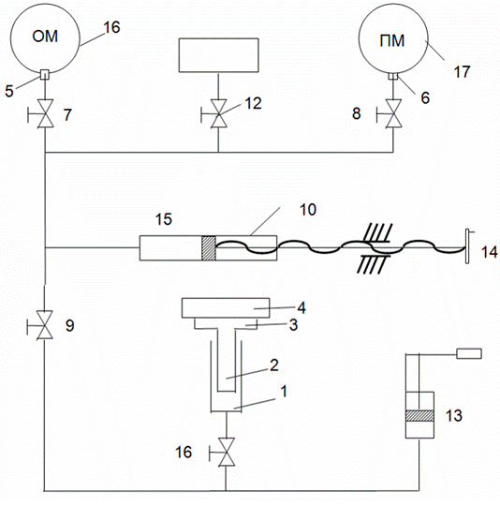
Рисунок 2 – Схема грузопоршневого манометра: 16 – образцовый манометр; 17 – поверяемый манометр; 14 – маховик
2 ПОРЯДОК РЕГУЛИРОВКИ И ПОВЕРКИ МАНОМЕТРА
Регулировка манометра выполняется в следующем порядке:
1. В один из штуцеров винтового пресса устанавливают образцовый манометр.
2. Создают давление, равное 50 % номинального значения шкалы регулируемого манометра; угол между тягой и осью должен составлять 90°, при необходимости его устанавливают, освободив винт 6.
3. Создают предварительное давление, равное 10 % номинального, и закрепляют стрелку на оси против соответствующей отметки шкалы.
4. Повышают давление до верхнего предела шкалы. Если стрелка не доходит до предела, тягу передвигают в сторону оси; если выходит за предел – в противоположную сторону.
5. Снижают давление до первоначального значения; если стрелка совпала с отметкой, приступают к поверке по всей шкале, иначе регулировку повторяют.
Поверка выполнялась на грузопоршневом манометре:
1. Открыть оба вентиля перед манометрами.
2. Маховиком, расположенным справа, установить стрелку образцового манометра на заданную отметку (5 кгс/см²).
3. Зафиксировать в блокноте показания испытуемого манометра при прямом ходе. Показания испытуемого манометра в 6 раз больше эталонного, поэтому для получения давления их делят на 6.
4. Установить большее давление маховиком, затем вновь выставить выбранное давление на образцовом манометре и зафиксировать показания испытуемого манометра при обратном ходе.
5. Повторить измерения для остальных значений давления (7, 12, 17, 22, 28, 33, 38 и 40 кгс/см²) и занести результаты в отчёт.
3 ПРОТОКОЛ ПОВЕРКИ МАНОМЕТРА
В процессе поверки определяются следующие погрешности:
Абсолютная – разность между показанием поверяемого прибора и действительным значением давления:
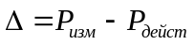 | (1)
Относительная – абсолютная погрешность в процентах от действительного значения давления:
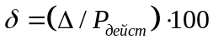 | (2)
Приведённая – абсолютная погрешность в процентах от разности верхнего и нижнего пределов шкалы:
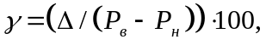 | (3)
Вариация – разность показаний при прямом и обратном ходе, соответствующих одному и тому же действительному значению давления:
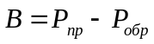 | (4)
Здесь P_{в} и P_{н} – верхний и нижний пределы шкалы поверяемого манометра. Принято P_{в} = 40 кгс/см², P_{н} = 0 (диапазон поверки). Вариация приведена в процентах от диапазона шкалы по модулю. Действительное значение давления определяется по показаниям поверяемого манометра R_{c}, которые в 6 раз больше эталонных: P_{дейст} = R_{c} / 6.
Таблица 1 – Протокол поверки манометра
Проверяемое значение измеряемой величины P_{изм}, кгс/см² | Действительное значение входного сигнала R_{c} |  | Погрешность поверяемого прибора в процентах нормирующего значения или в единицах измерения |  |  |  |  |  | Вариация B, %
Проверяемое значение измеряемой величины P_{изм}, кгс/см² | При прямом ходе | При обратном ходе | Прямой ход |  |  | Обратный ход |  |  | Вариация B, %
Проверяемое значение измеряемой величины P_{изм}, кгс/см² | При прямом ходе | При обратном ходе | Δ, кгс/см² | δ, % | γ, % | Δ, кгс/см² | δ, % | γ, % | Вариация B, %
5 | 30,79 | 31,05 | −0,13 | −2,57 | −0,33 | −0,17 | −3,38 | −0,44 | 0,11
7 | 44,22 | 44,10 | −0,37 | −5,02 | −0,93 | −0,35 | −4,76 | −0,88 | 0,05
12 | 75,46 | 75,17 | −0,58 | −4,59 | −1,44 | −0,53 | −4,22 | −1,32 | 0,12
17 | 106,65 | 106,25 | −0,78 | −4,36 | −1,94 | −0,71 | −4,00 | −1,77 | 0,17
22 | 137,58 | 137,88 | −0,93 | −4,06 | −2,33 | −0,98 | −4,26 | −2,45 | 0,12
28 | 175,24 | 175,41 | −1,21 | −4,13 | −3,02 | −1,23 | −4,22 | −3,09 | 0,07
33 | 206,67 | 206,10 | −1,45 | −4,20 | −3,61 | −1,35 | −3,93 | −3,38 | 0,24
38 | 237,30 | 237,85 | −1,55 | −3,92 | −3,88 | −1,64 | −4,14 | −4,10 | 0,23
40 | 250,28 | 249,99 | −1,71 | −4,11 | −4,28 | −1,66 | −4,00 | −4,16 | 0,12

ВЫВОД
В ходе работы изучены принцип действия и конструкция трубчатого манометра, выполнена его поверка по образцовому манометру грузопоршневого прибора в девяти точках диапазона 5–40 кгс/см².
Наибольшая приведённая погрешность составила 4,28 % (абсолютная – до 1,71 кгс/см²), причём погрешность монотонно растёт с давлением; вариация показаний не превышает 0,24 %, то есть показания при прямом и обратном ходе стабильны. Полученная приведённая погрешность превышает допустимую для технических манометров (класс точности 1,5 и точнее), поэтому манометр в существующем состоянии признать пригодным к эксплуатации нельзя: он подлежит регулировке (подстройке размаха стрелки перемещением тяги) с последующей повторной поверкой либо переводу в более низкий класс точности.

